Фотозвіт освітньої галузі громади (25.03.2024-29.03.2024)
Альтернативна онлайн-олімпіада природничо-математичного циклу «STEM-проєкт» для учнів 9-11 класів


З метою популяризації природничих наук та математики серед учнівської та студентської молоді, співпраці з закладами вищої освіти, була проведена альтернативна онлайн-олімпіада природничо-математичного циклу «STEM-проєкт» для учнів 9-11 класів у номінаціях «Розумна економіка мого міста», «Цифровізація – інноваційні можливості шкільного середовища», «Математична модель в системі енергозбереження», «Від експерименту до досвіду».
Учасники презентували роботи, власні розробки, ідеї, демонстрували уміння здійснювати науково-дослідницьку діяльність, уміння перспективно мислити та аналізувати проблеми.
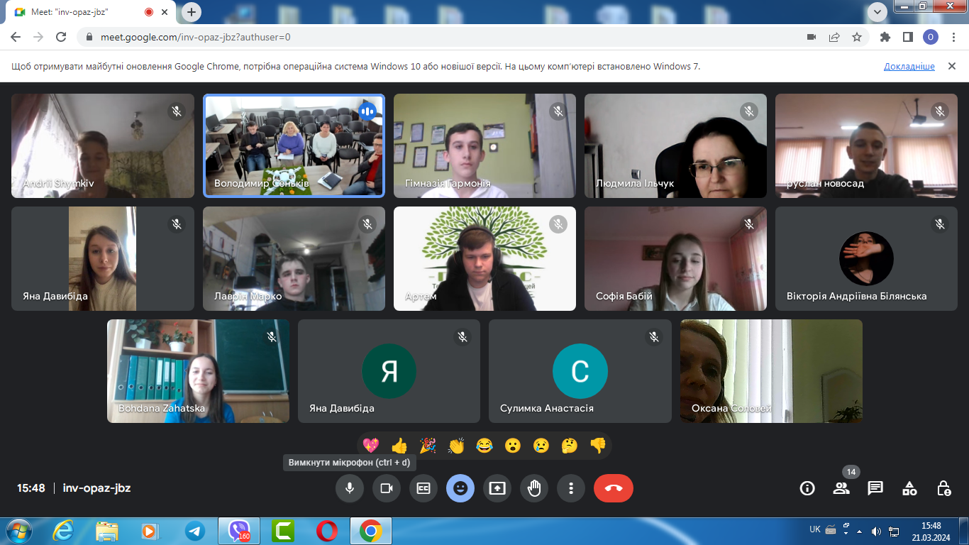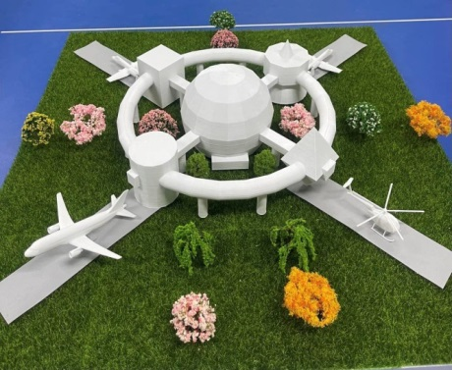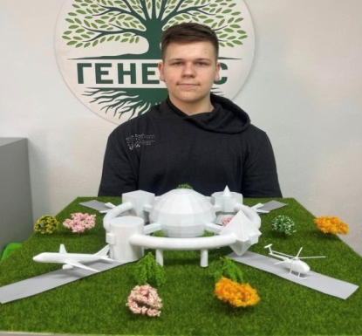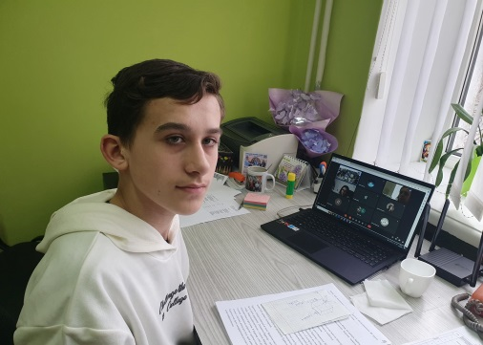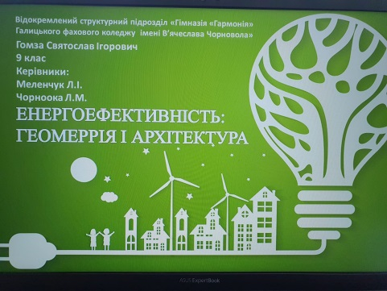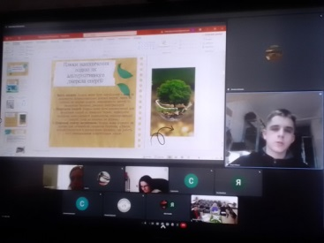

РЕЗУЛЬТАТИ ОЛІМПІАДИ
Номінація «Цифровізація- інноваційні можливості шкільного середовища»
1.Буяк Артем (Тернопільський академічний ліцей «Генезис») – І місце
Номінація «Розумна економіка мого міста»
1.Загацька Богдана (Тернопільська загальноосвітня школа І-ІІІ ступенів №16 імені Володимира Левицького) – І місце
Номінація «Математична модель в системі енергозбереження»
1.Гомза Святослав (Відокремлений структурний підрозділ «Гімназія «Гармонія» Галицького фахового коледжу імені В’ячеслава Чорновола)- І місце
Номінація «Від експерименту до досвіду»
1.Наконечний Матвій (ТНВК ШЕЛ №9) – І місце
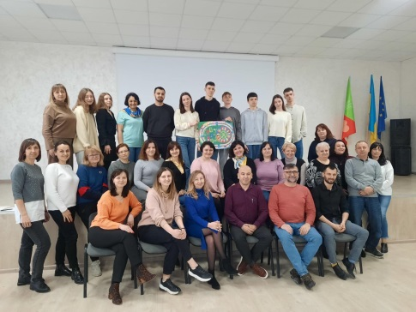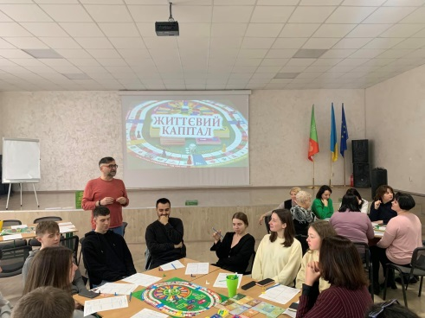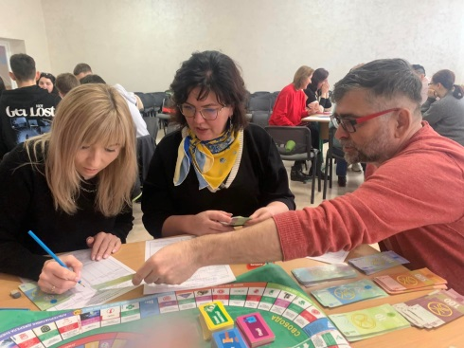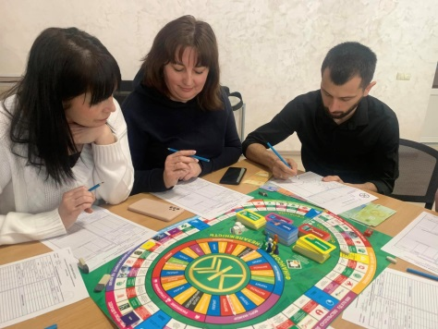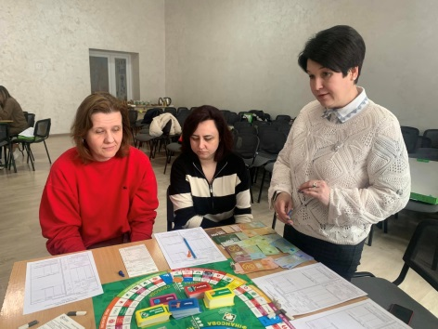

Вчителі та учні ТЗОШ №14, під керівництвом тренера Олександра Сохацького, ділового клубу «Партнер», зіграли гру «Життєвий капітал».
Учасники мали можливість керувати власними фінансами, приймати рішення про інвестиції, ризикувати та розвивати свої фінансові навички, задавати запитання,пізнавати одне одного та відкривати щось нове.
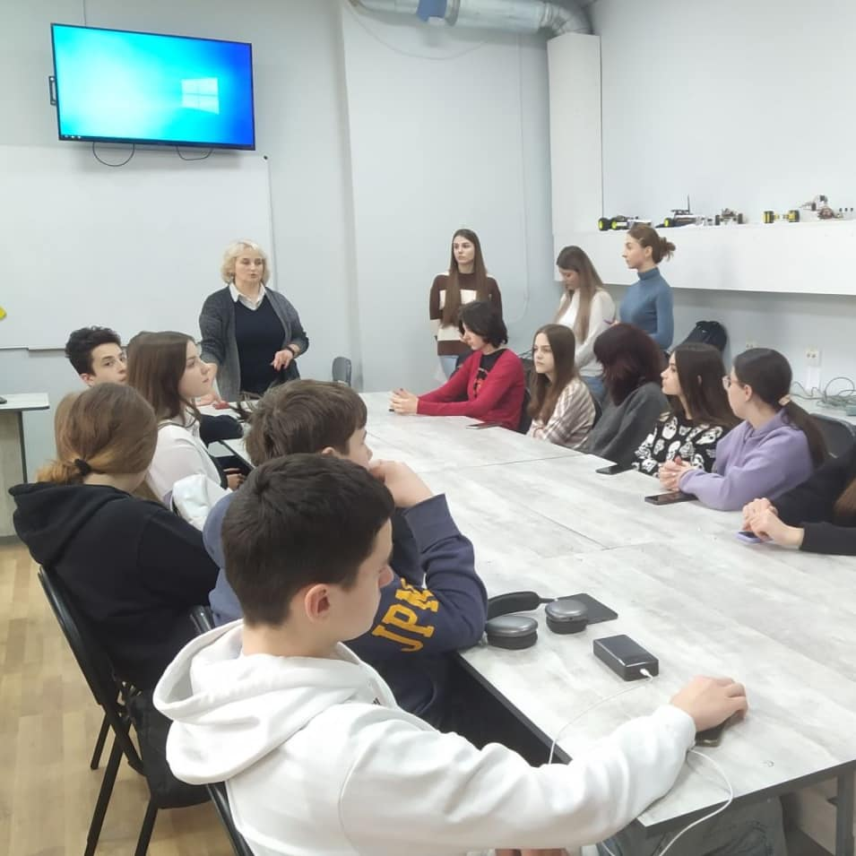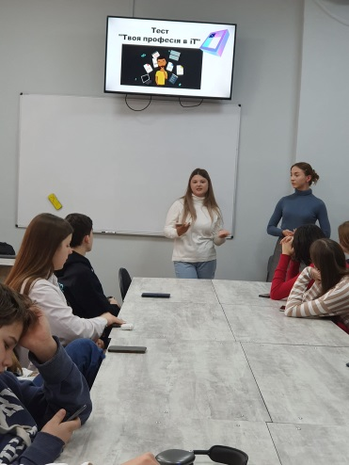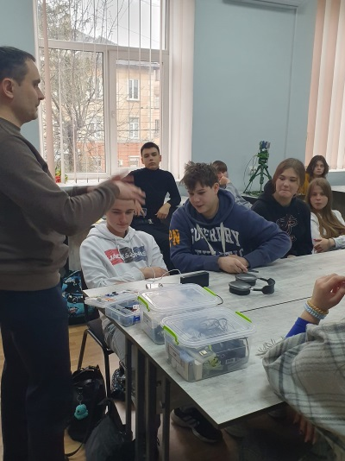

Вчителями інформатики Гімназія "Гармонія" у 9 класі був проведений профорієнтаційний захід "Путівник в ІТ-професію". Викладачі та студенти комп'ютерного відділення розповіли про переваги та різноманіття ІТ-професій, про особливості навчання та вступу. А завідувачка відділенням радо запросила у веселу, креативно-наукову ІТ-сім'ю.

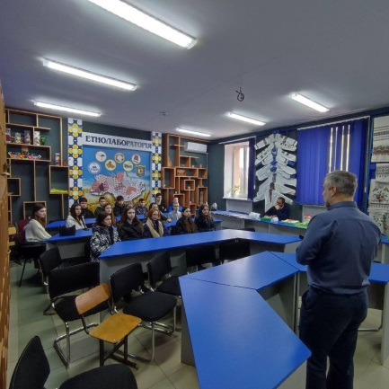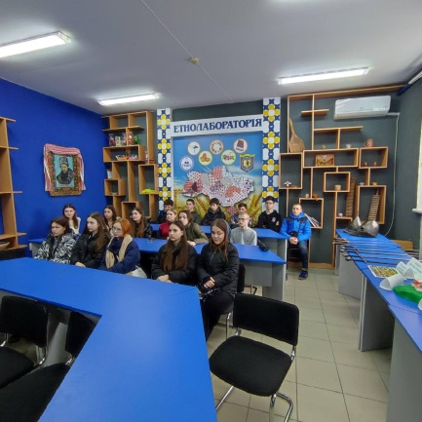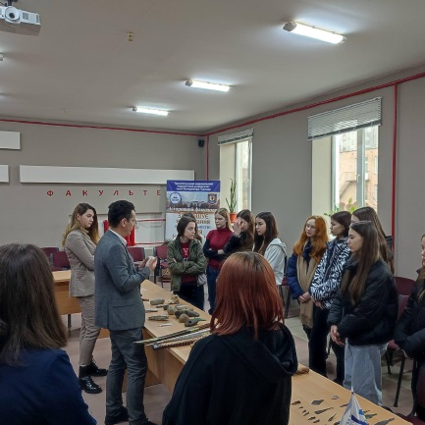

В рамках тижня профорієнтації учні 9-Б класу ТСШ №7 відвідали факультет історії ТНПУ ім. Володимира Гнатюка
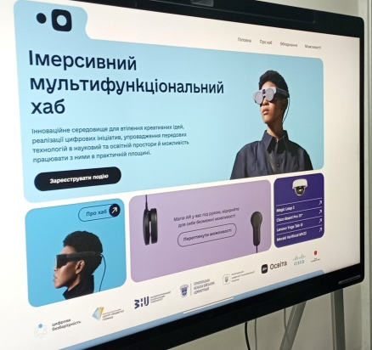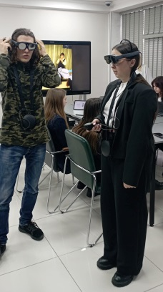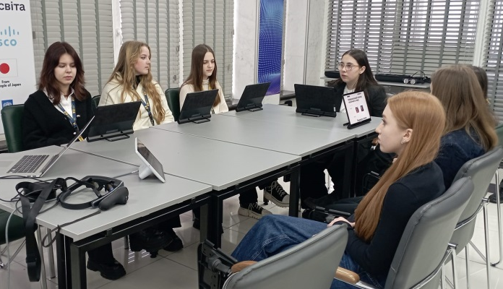
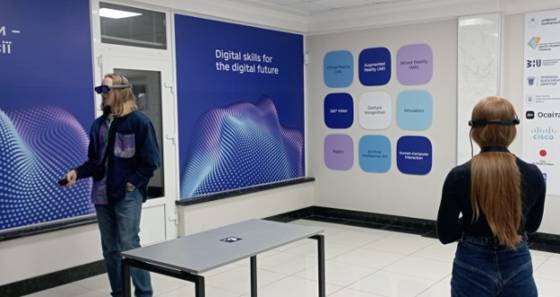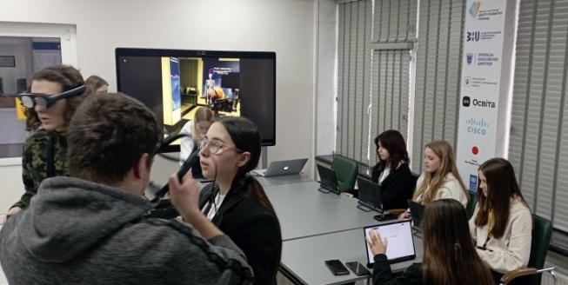

Учні 9 класу Гімназія "Гармонія" Галицький фаховий коледж імені В'ячеслава Чорновола після фіналу конкурсу "FEU BIS-2024" мали можливість ознайомитися із Імерсивним мультифункціональним хабом Західноукраїнський національний університет, середовищем - де втілюються креативні ідеї, реалізуються цифрові ініціативи, впроваджуються передові технології в науковий та освітній простори, а також можливість працювати з ними в практичній площині.

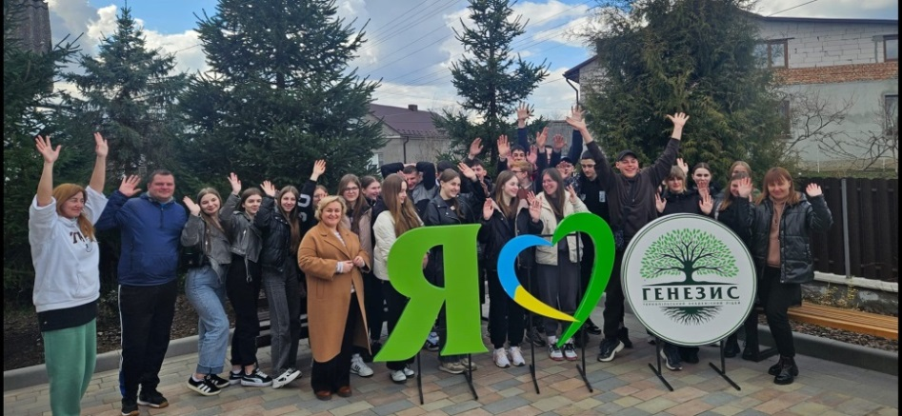

Учні та вчителі ТАЛ «Генезис» мали можливість зустрітися та поспілкуватися з старшокласниками та педагогами , які представляли партнерський заклад Біотехнологічний ліцей Радовель !

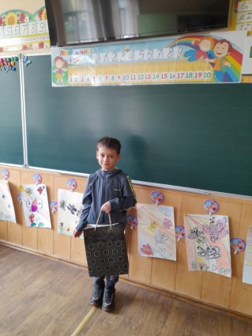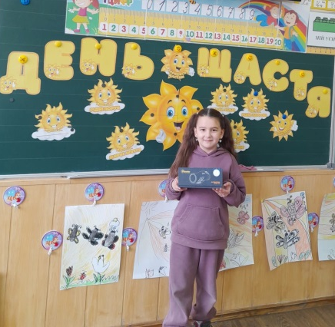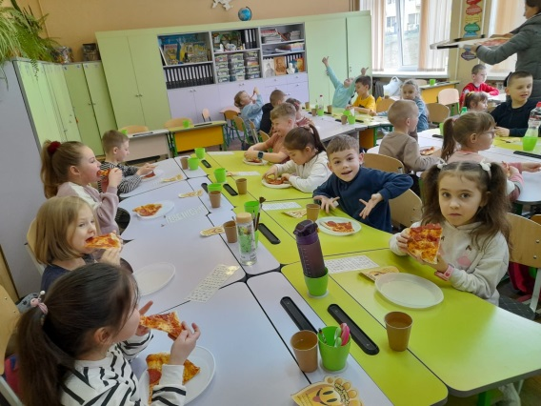
Вчитель Надія Митохір, ТЛ№21 СМШ ім. І. Герети, разом з батьками, створила своїм першокласникам щасливий день. Змогли здійснити мрію Марічки та Марка, придбавши їхнім татам, які воюють у лавах ЗСУ, монокуляр та бінокль. Нехай усі мрії дітей здійснюються, а щастя буде завжди пору.
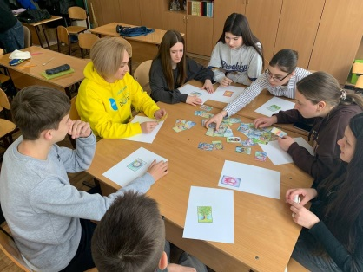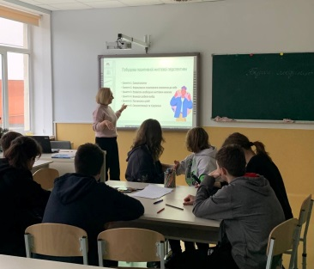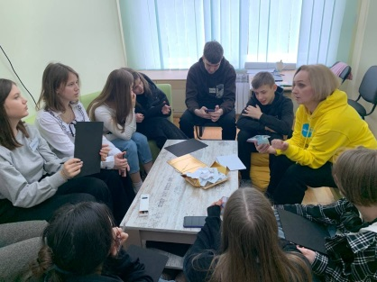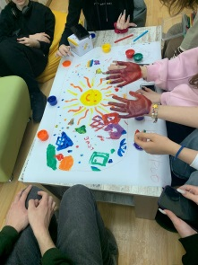

Психологиня ТЛ№21 СМШ ім. І. Герети, Наталія Космина, провела серію тренінгів, спрямованих на побудову позитивної життєвої перспективи серед підлітків у часи невизначеності. Її енергія та емпатія стали важливими ключами до розвитку життєвих навичок та підтримки молоді у складних ситуаціях. Активна взаємодія та інтерактивні вправи допомогли кожному учаснику знайти власний шлях до внутрішньої сили та оптимізму.

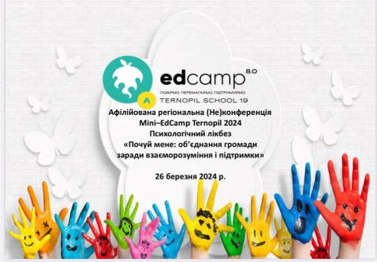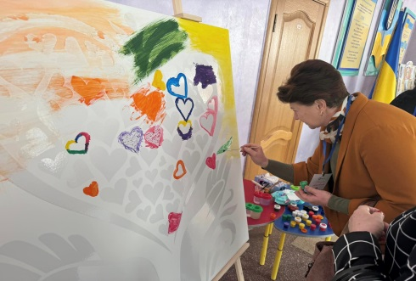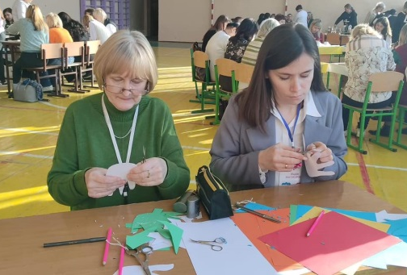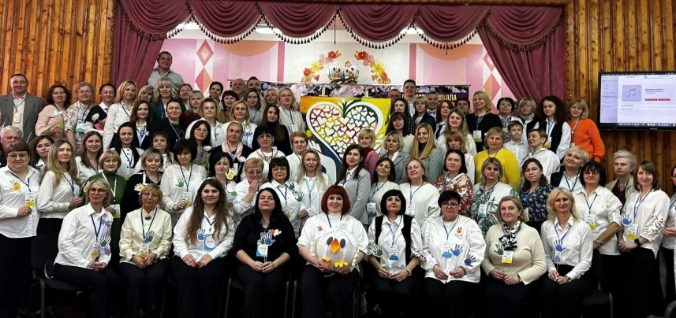

26 березня 2024 року у ТЗОШ №19 відбулася афілійована регіональна (Не)конференція
Mini-EdCamp, психологічний лікбез «Почуй мене: об’єднання громади заради взаєморозуміння і підтримки».

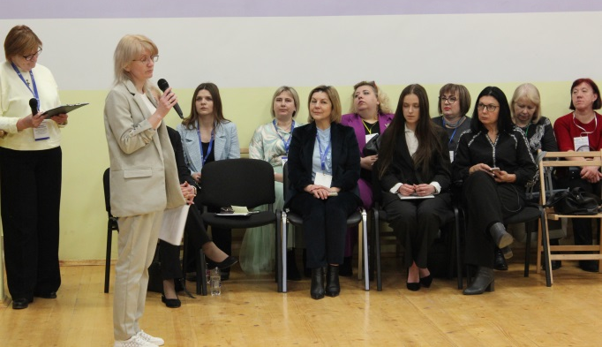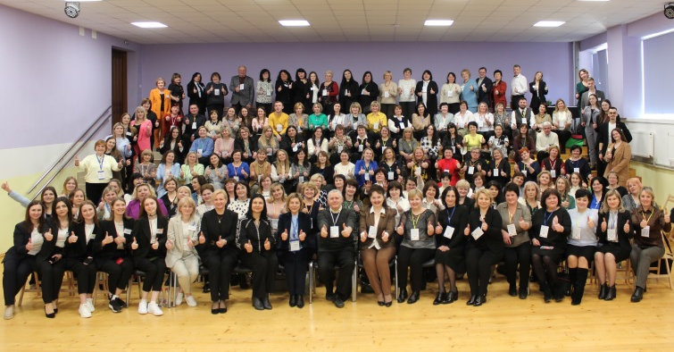
На базі ТЗОШ №28 відбувся форум освітніх експертів з проведення інституційного аудиту та розбудови внутрішньої системи забезпечення якості освіти в закладах загальної середньої освіти, керівників центрів професійного розвитку педагогічних працівників у Тернопільській області. Зокрема, у форумі брали участь педагогічні і науково-педагогічні працівники, які пройшли відповідне навчання та увійшли до числа експертів. Було понад 130 учасників та залучено близько 30 громад з усієї Тернопільщини.
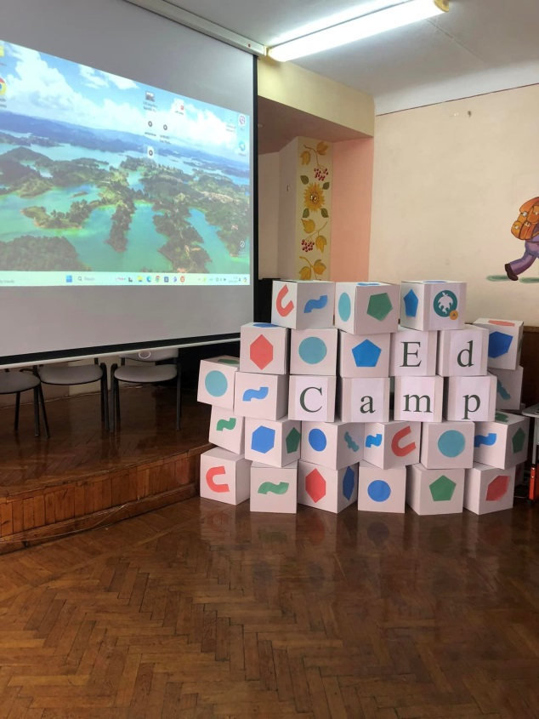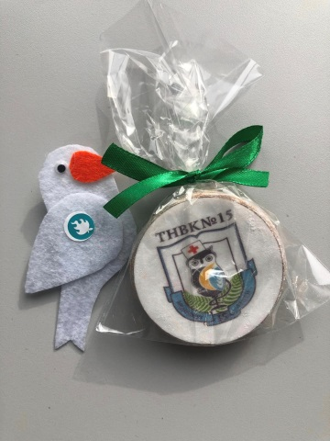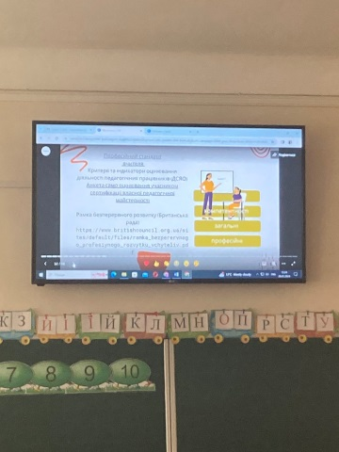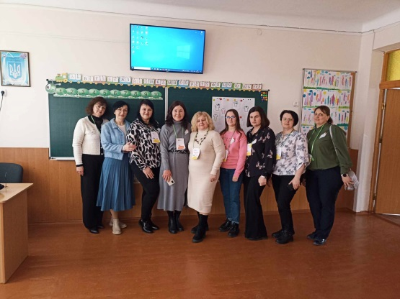

У ТНВК "Загальноосвітня школа І-ІІІ ступенів-медичний ліцей №15 імені Лесі Українки" відбулася регіональна (не)конференція у форматі EdСamp на тему "Сучасна школа: виклики, трансформації, перспективи". Освітянська подія для усіх небайдужих вчителів та вчительок, які прагнуть якісних змін у сучасній шкільній освіті.

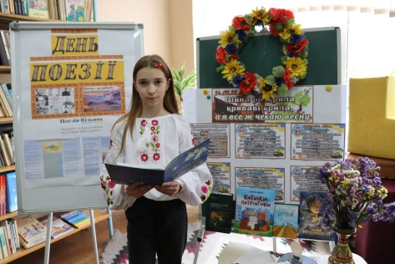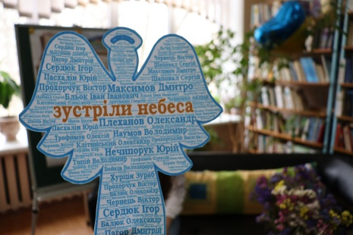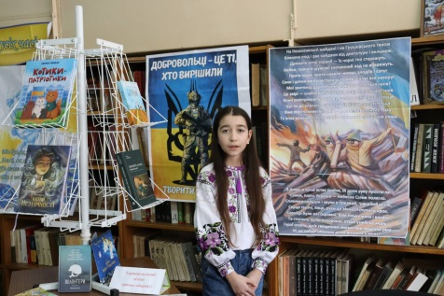

У бібліотеці ТЗОШ № 19 відбулась низка заходів під назвою"Поетичний меседж поколінь". Це читання улюблених творів, декламування військової поезії під гаслом "Поезія вільних", "Відлуння війни у поезії молодого покоління". І сьогодні, у час випробувань, поезія молоді -це зброя, що надихає та кличе до Перемоги. Тиждень Поезії був гарною можливістю відзначити роль поетів та силу поетичного слова.

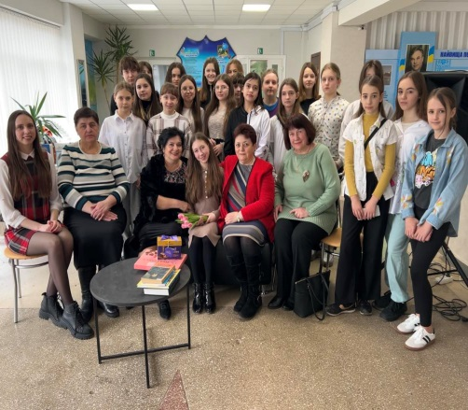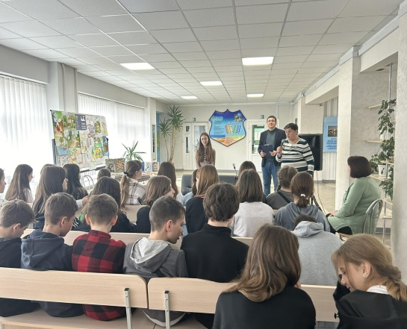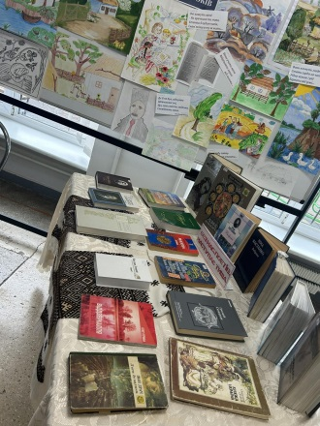

Триває Національний тиждень читання поезії. У ТСШ №17 ім.В.Вихруща відбулося ознайомлення з творчим доробком талановитої юної поетки, учениці 8-А класу, Хомик Катерини. Запрошені школярі змогли не лише насолодитися поетичним словом, а й жваво вели бесіду з Катрусею, щодо її творчості. На заході діяла виставка збірок українських поезій "Без нас, поетів, наступає тиша".

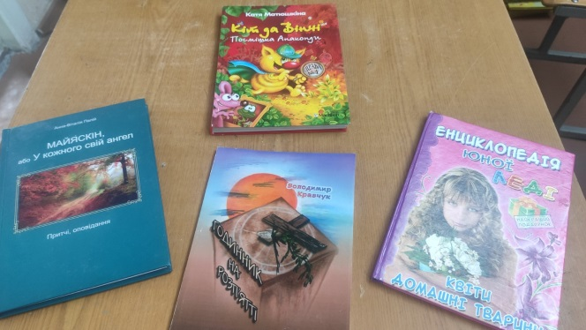
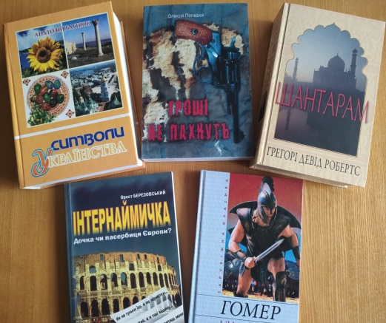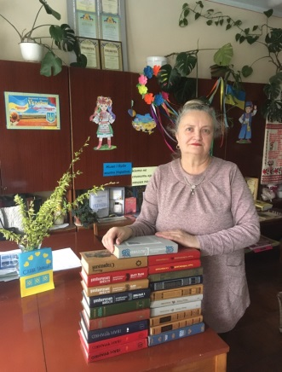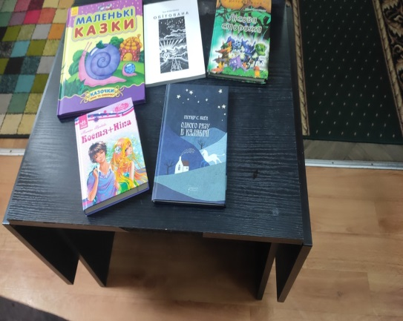

Учні та учителі закладів загальної середньої освіти м. Тернополя долучилися до реалізації Всеукраїнського проєкту зі збору книжок "Вільні читають українською!" та організували збір книг українською мовою (131книгу ) для формування книжкових поличок в укриттях та гуманітарних штабах у Миколаївській, Херсонській, Запорізькій, Донецькій, Луганській, Харківській та Сумській областях. Збір триває.

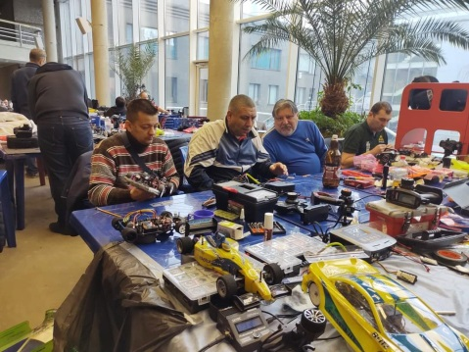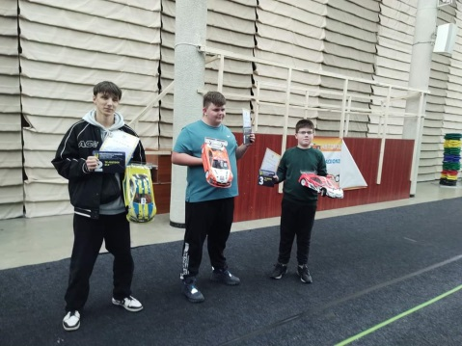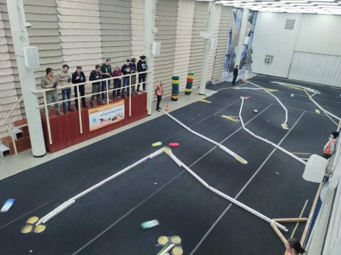

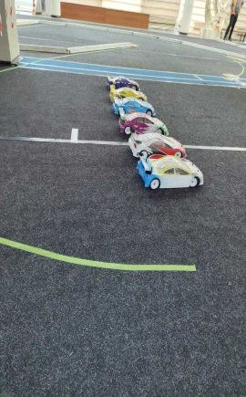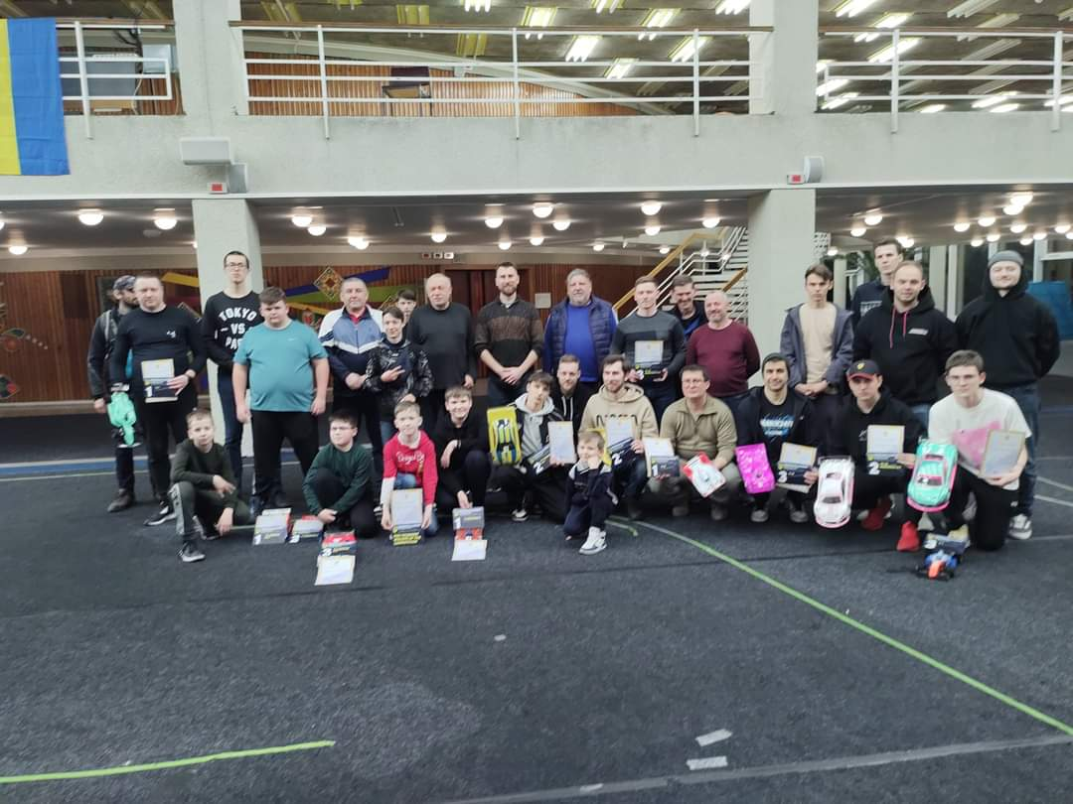

У місті Києві 22-24 березня 2024 року проходив "Чемпіонат України - 1 етап, радіокеровані моделі, класи шосейних перегонів, III ранг(в приміщенні), III ранг", та "Чемпіонат України - 1 етап, радіокеровані моделі, класи позашляхових перегонів, III ранг(в приміщенні), III ранг"
В змаганнях взяла участь команда Комунального закладу Тернопільської міської ради "Станція юних техніків" у складі: Наконечний Віктор, Ніконенко Андрій, Кіндюх Євген.
Керівник команди: Процик Андрій Ярославович.
У змаганнях взяли участь 8 команд з різних регіонів України.
Ніконенко Андрій зайняв ПЕРШЕ місце у класі моделей Е12ст, радіокеровані моделі, класи шосейних перегонів.
Наконечний Віктор зайняв ДРУГЕ місце у класі моделей ДТМ10ст, радіокеровані моделі, класи шосейних перегонів.

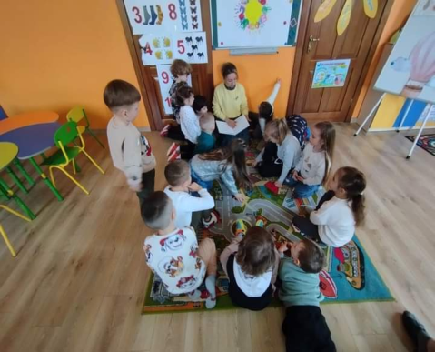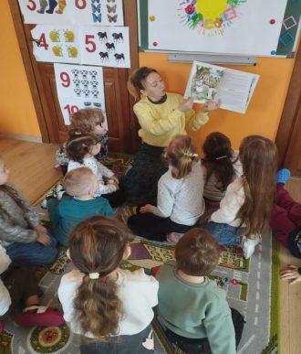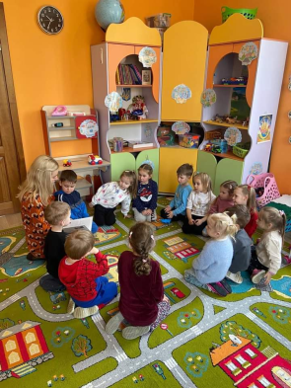
У ЗДО№7 у рамках проєкту "Творча читальня", ініційованого Happy Kids Academy, артстудія "Дивотворчики" за підтримки читацького клубу "Book Club", вихователі читали книгу Дзвінки Торохтушко "Сонечко" та обговорювали її сюжет та героїв.
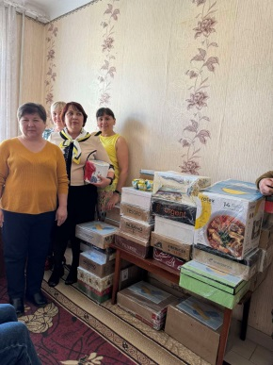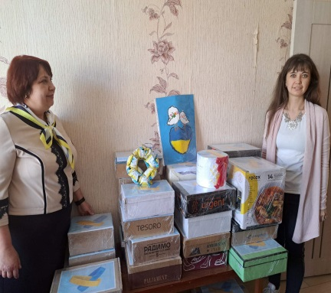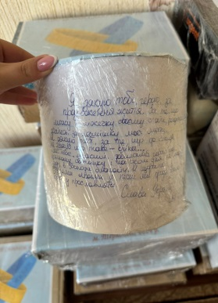

Батьки та працівники ЗДО№16 підготували індивідуальні пакети з подарунками для військових. Волонтери передадуть їх на передову, щоб підняти бойовий дух та забезпечити відчуття родинного тепла. Разом до Перемоги!

